Mirai
Vorword
Das nachfolgende Kapitel wird sich mit der Malware „Mirai“ befassen. Die Mirai Malware ist für die Entstehung des Miraj Botnetz, einem der größten und verheerendsten Botnetzen der Internetgeschichte verantwortlich. Es soll auf die Entstehung des Botnetzes, sowie dessen Funktion und bekannte Angriff eingegangen werden.
Was ist Mirai:
Miraj ist ein sehr spezifisches Botnetz. Es zielt mit seinen Angriffen vor allem auf die in der heutigen Zeit verwendeten Smart Home Geräte ab. Hierunter fallen beispielsweise vernetzte Geräte wie Router, Thermostate, Babyphone oder auch smarte Kühlschränke. Mirai sieht es vorallem auf das Linux Betriebssystem ab, auf welchem viele IoT(Internet of Things) Geräte basieren. Es nutzt die Schwachstellen dieser intelligenten Geräte aus, um durch diese illegaler Weise eine Verbindung mit ihnen aufbauen zu können, und sie unbemerkt zum ZombieRechner für das Botnet umwandeln zu können. Als Teil des Botnetz werden die Rechner im Anschluss gezwungen, das Netzwerk weiter nach anfälligen Geräten zu scannen, um nochmehr Geräte für das Mirai Botnetz gewinnen zu können. Die meisten Smarthome Geräte verfügen leider nicht über besonders hohe Netzwerksicherheit, wodurch ein Angriff auf diese nur umso lukrativer wird.
Warum sind IoT Geräte ein attraktives Ziel?
IoT Geräte bieten ein gutes Ziel für verschiedene Cyberangriffe. Dies hat mehrere Gründe:
1.Durchgängig Online
Im Vergleich zu Computern und Laptops, werden IoT Geräte nicht so oft, bzw garnicht ausgeschalten. Geräte wie Webcams smarthome Geräte arbeiten oft 24Stunden am Tag. Da sie eher passiv als aktiv genutzt werden, werden sie auch leicht vergessen und man berücksichtigt garnicht, sie regelmäßig ein und auszuschalten. Dadurch bleibt ein kompromittiertes Gerät oft Langezeit unbemerkt und dadurch, dass die Geräte nicht ausgeschaltet werden kann die malware in aller Ruhe im hintergrund agieren.
2. Geringere Sicherheit
Viele IoT Gerätehersteller vernachlässigen bei der Herstellung ihrer Geräte den Sicherheitsaspekt um die Geräte so benutzerfreundlich wie möglich zu machen. Dadurch sind sie weitaus weniger sicher als beispielsweise Computer oder Laptops.
3. Geringe Wartung
Da die Geräte meißt eher passiv agieren und nicht aktiv genutzt werden, werden die Geräte nach der Installation gerne einmal vergessen. Es wird sich erst um die Geräte gekümmert, wenn sie nichtmehr richtig funktionieren. Dadurch werden beispielsweise das Einspielen wichtiger Sicherheitsupdates vergessen.
4.Bandbreite
Trotzdem was viele glauben, können IoT Geräte ebenfalls eine sehr große Bandbreite besitzen. Diese reicht aus, um im Angriffsfall eine beachtliche Menge DDos Traffic zu produzieren. Dieser ist in der gleichen Größenordnung wie der Traffic von gewöhnlichen Computern
5. Kein Interaktives Benutzerinterface
Viele Geräte wie Überwachungskameras besitzen oft kein interaktives Benutzerinterface. Dies trägt dazu bei, dass eine kompromittierung oft nicht bemerkt wird. Auch wenn etwas auffält, bieten die minimalen Interfaces oft keine ausreichenden Konfigurationsmöglichkeiten, um die Infection aktiv zu beheben und es muss im Worstcase ein neues Gerät gekauft werden. Viele moderne Geräte besitzen heutzutage ein Userinterface, beispielsweise über ein Webinterface, aber gerade bei Legacy Geräten fehlt dies oft.

Funktionsweise von Mirai
Mirai startet seine Angriffe mit einer „quick scan“ Phase, in welcher es sich vermehrt, indem es TCP SYN Packete an zufällige IP Adressen auf den Telnetports TCP 23 und 2323 sendet. Die IP Adressen werden von einer Funktion im Code generiert. Es können alle IP Adressen generiert werden, mit Ausnahme einer bestimmten Range von IP Adressen, welche zu Regierungsdiensten gehören. Sollte der Generator eine solche Adresse generiert haben, wird diese übersprungen und eine neue Adresse generiert. Wenn Mirai nun offene Telnet Ports findet, benutzt es eine einprogrammierte Liste mit bekannten Standardpasswörtern, um über eine Brute Force Attacke die Login Credentials zu hacken. Nachdem es sich erfolgreich einloggen konnte, sendet Mirai die IP Adresse, sowie die Anmeldedaten des infizierten Rechners an seinen Report Server. Mirai sammelt nun Informationen über den infizierten Rechner und benutzt diese, um Payloads und spezifische Malware herunterzuladen, welche genau auf die Prozessorarchitektur des Opfers angepasst sind. Anschließend verwischt Mirai seine Spuren, indem es die heruntergeladene Binary Datei wieder löscht und seinen Prozessnamen mit einem zufälligen alphanumerischen String überschreibt. Als Konsequenz kann der Mirai Virus einen neustart des Systems nicht überleben. Nun wartet die Mirai malware auf Anweisungen des Command and Control Servers, während es gleichzeitig weiter nach verwundbaren Geräten scannt.
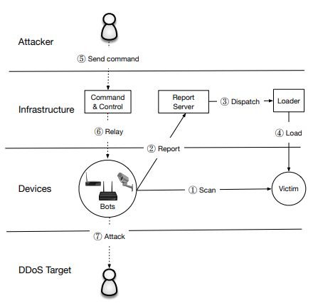
Quelle:
https://www.usenix.org/system/files/conference/usenixsecurity17/sec17-antonakakis.pdf

Geschichte
Im Folgenden soll nun auf die Entstehungsgeschichte und Aktivitäten des MIrai Botnetzes eingegangen werden. Zunächst war es lange Zeit unklar, wer für diesen Virus verantwortlich ist. Mitte 2016 wurde ein User auf dem englischsprachigen Hacker Forum Hackforum.net aktiv, welcher sich „Anna-Senpei“ nannte. Dieser User, war der vermeintliche Entwickler des Virus, oder zumindest an dessen Entwicklung beteiligt. Noch im Jahr 2016 folgten daraufhin mehere Angriffe, welche direkt mit dem Mirai Botnetz in verbindung gebracht werden konnten. Der erste Angriff startete am 20.09.2016 auf den Cybersecurity Blog des Reporters Brian Krebs(krebsonsecurity.com). Dies Motivierte den Reporter, sich auf die Suche nach den wahren Identitäten der Entwickler zu begeben, was ihm Monate später auch gelingen sollte. Ebenfalls im September wurde der französische Hosting Provider OVH von einem Angriff des Mirai Botnetz befallen. Dies stellte seiner Zeit die größte gemessene DDos Attacke dar. Der Durchsatz des der DDos Attacken betrug 1.1 Terabit/Sekunde, eine Größenordnung, welche bis dato noch kein anderer Angreifer erreichen konnte. Im Oktober folgte der nächste Angriff auf den DNS-Serviceanbieter Dyn. In Folge dessen waren die Server der Kunden des Us-Dienstleisters stundenlang unerreichbar. Zu den Kunden zählten große Firen wie Twitter, Reddit, GitHub oder CNN. Der letzte große Angriff wurde schließlich im November 2015 auf die Deutsche Telekom durchgeführt. Angriffe auf ausgewählte Fernwartungsschnittstellen legten mehr als 900000 Speedport Router der Telekom lahm, woduch die Kunden weder telefonieren noch das Internet erreichen konnten. Ende Okober wurde der User Anna Senpai wieder auf dem Hacker Forum aktiv, auf welchem er schließlich auch den Code für das Botnetz teilte. Mit der Aussage, er habe ursprünglich nicht vorgehabt, solange in der DDoS Industrie aktiv zu bleiben und habe inzwischen genug Geld damit verdient, stellte er den Code allen Usern zur Verfügung. Der Code lässt sich inzwischen auch über ein öffentliches Repository auf GitHub einsehen. Die Personen hinter dem Namen“Anna Senpei“ konnte Brian Krebs wie bereits erwähnt nach Monatelanger recherche schließlich ausfindig machen und Dank seiner Hilfe konnten sie vor Gericht eine gerechte Strafe erhalten. Den genauen Ablauf seiner Ermittlungen kann man auf seinem Blogeintrag nachlesen (https://krebsonsecurity.com/2017/01/who-is-anna-senpai-the-mirai-worm-author/) . Die Veröffentlichung des Sourcecode führte jedoch dazu, dass es viele Nachahmer gibt, welche mit diesem, oder modifizierten Code versuchen, Schaden anzurichten. Deshalb ist es wichtig, im folgenden den Code des Botnetz einmal genau unter die Lupe zu nehmen.

Angriffsarten
Miraj benutzt viele verschiedene Angriffsmechanismen, um seine Oper anzugreifen, diese beinhalten:
Telnet Angriffe:
Telnet ist ein auf Layer 7 angesiedeltes, text orientiertes Kommunikationsprotokoll, welches dazu benutzt wird, eine Remote Verbindung zu einer anderen Maschine herzustellen. Telnet ist ein unsicheres Protokoll, was bedeutet, dass jeder der den Kommunikationskanal abhört, die übertragenen Usernamen als auch die Passwörter in Klartext mitlesen kann.
Miraj benutzt seine scanner.c Datei, welche unter Miraj\Bot zu finden ist, um Geräte zu identifizieren, welche über TELNET kommunizieren. Sobald die Verbindung etabliert ist, benutzt Miraj eine Hardgecodete Tabelle, welche Standard Benutzernamen und Passwörter enthält, um per Brute Force Angriff zu versuchen, sich in das kompromittierte Gerät einzuloggen. Sobald Miraj sich in das Gerät eingeloggt hat, werden die Credentials an den Load Server übertragen.
TCP Angriffe:
Miraj benutzt verschiedene Angriffsmechanismen, welche sich das TCP Protokoll zu nutze machen. Viele Mechanismen wurden bereits in früheren Teilen der Arbeit erklärt z.b. SYN Flood/ACK Flood. Ein anderer Angriffsmechanismus ist der TCP Stomp. Hierbei benutzt Miraj STOMP, ein Layer 7, text basiertes, Kommunikationsprotokoll, welches Verbindungsanfragen zwischen Clients und den Nachrichten Brokern vermittelt. Miraj benutzt das STOMP Protokoll um einen regulären TCP Handshake auszulösen.Sobald der Authentifikationsprozess abgeschlossen ist, beginnt Miraj, viele STOMP Anfragen an das Opfer weiterzuleiten. Beim beantworten dieser wird der Server seine Ressourcen aufbrauchen und früher oder später keine weiteren Anfragen beantworten können.
UDP Angriffe:
Ebenfalls nutzt Miraj verschiedene Arten des UDP Angriffes. Hierzu zählen unter anderen UDP Flood und DNS Attacks, welche ebenfalls bereits erläutert worden, aber auch Valve Source Engine Attacks(VSE). VSE Attacken werden genutzt um vorallem online Gaming Server mit DDoS Attacken anzugreifen. Hierbei sendet Miraj viele TSource Engine Queries, ein Datentyp in der c# Entwicklung, an den Server, bis dieser schließlich überlastet ist und zusammenbricht. Die Tatsache, dass sich dieser Angriff hauptsächlich auf Game Server konzentriert könnte darauf hindeuten, dass Miraj nicht nur zu Profitgründen genutzt wird, sondern auch von beispielsweise von Rachsüchtigen Gamern, welche auf diese Weise das Spielerlebnis anderer ruinieren möchten).

GRE Angriffe:
Der dritte Angriffsmechanismus, welchen Miraj verwendet, sind GRE Angriffe. GRE steht für Generic ROuting Encapsulation und ist ein tunneling Protokoll, welches Layer 3 Protokolle in eine Punkt-zu-Punkt oder Punkt-zu-Multipunkt Verbindung kapselt. Miraj benutzt eine GRE-über-IP Attacke um die Opfer mit einer gewaltigen Menge an Junk Nachrichten zu überhäufen, sodass es deren Netzwerk oder Firewall in die Knie zwingt und in einem Systemausfall resultiert.
http Angriff
Zu guter Letzt benutzt Miraj http Flooding und Webserver und Webseiten anzugreifen. Miraj weißt ein Netzwerk voller kompromittierter Endgeräte an http POST und GET Anfragen an das Opfer zu senden. Der rasante anstieg des http Verkehrs zwingt die Opfer letzendlich in die Knie. Es ist schwieriger, gegen diese Art von Angriffen vorzugehen, da ein http Angriff komplexer und herausfordernder für den Angreifer ist und dieser somit bereits gute Kenntnisse über das Netzwerk des Opfers besitzen muss.
A Technical Analysis of the Mirai Botnet Phenomenon (heimdalsecurity.com)

Miraj Sourcecode
Dieses Teil des Kapitel beschäftigt sich mit dem Quellcode des Mirai Botnetzes. Dieser wurde nach einem Leak auf Github zu Forschungszwecken veröffentlicht und für die breite Masse zur Verfügung gestellt. Deshalb soll diese Chance genutzt werden, um einen genaueren Einblick in die Funktionsweise einer professionellen Botnetz Software zu bekommen. Da eine komplette Analyse des Programmes fast schon genug Material für eine eigene Arbeit bietet, soll in diesem Kapitel lediglich auf die Kernpunkte des Programms eingegangen werden. Die Ordnerstruktur des Mirai Codes ist wie folgt aufgebaut:
Loader
-Bins
-Source
Mirai
-Bot
-CNC
-Tools
Der Ordner Bins enthält die Binary Dateien für verschiedene Prozessorarchitekturen, was ihm dabei behilflich ist, sich in den Hauptspeicher einzuschleusen. Der Bot Ordner beeinhalten den Code für den Bot und ist komplett in C geschrieben. Unter CNC ist der nötige Code für den Command and Control Server. Dieser wurde in der Sprache Go programmiert. Unter Tools befinden sich zuletzt noch verschiedene Hilfsmittel wie z.B. eine Scanliste.
Nun soll zunächst einmal auf die Mittel und Funktionen der Command and Control Struktur eingegangen werden. Im Ordner CNC befinden sich hierfür mehrere Methoden.
Die Datei Admin.go ist ein administratives Interface, welches dafür da ist, beispielsweise neue Admin User zu erstellen oder einen Angriff zu starten. Die Anmelde Daten werden von der database.go Datei überprüft und werden mit den Einträgen in einer MySQL Datenbank, welche die Benutzer und deren Aktivitäten speichert verglichen. In der Datei clientlist.go befinden sich alle Daten, welche gebracuht werden um einen Angriff ausführen zu können. Unter anderem werden hier in einem hashtable die Anzahl der Bots gespeichert, welche für den Angriff zugewiesen wurden. In dieser Datei werden auch verschiedene Warteschlangen verwaltet welche den Status der Bots anzeigen, ob diese gerade einen Angriff ausführen oder frei zur Verfügung stehen. Die API.go Datei koordiniert dabei die Aktionen und ist dafür Verantwortlich, die einzelnen Befehle vom CNC Server an die individuellen Bots zu senden. Währenddessen kontrolliert es auch verschiedene Regeln und Restriktionen, beispielsweise, dass jedem Nutzer nur eine gewisse Anzahl Bots für Angriffe zur Verfügung stehen. Die Main.go ist für die Verbindungen zuständig. Es hört die beiden Ports 23(Telnet) und 101(Antworten der API) auf eingehende TCP Verbindungen ab. Wird eine Verbindung am API Port empfangen, wird diese entsprechend über Api.go gehandhabt, bei eingehenden Telnet Verbindungen wird die Quell IP Adresse als neue kompromittierte Maschine dem Botnetz in der clientList.go hinzugefügt.
Das waren die Wichtigsten Funktionen der Dateien aus dem CNC Ordner, nun soll auf die Dateien des Bot Ordners eingegangen werden. In diesem Befinden sich verschiednene Angriffsmethoden, welche an die Bots gesendet werden können. Auf die genauen Angriffsmethoden wird in dem Kapitel Angriffsmethoden des Botnet eingegangen.
Die wichtigste Funktion des Miraj Botnetzes ist es, sich zu verbreiten. Hierfür existiert im Bot Ordner die Datei Scanner.c/Scanner.h. Über diese wird per Brute Force ein Scann über alle IP Adressen im Netzwerk ausgeführt um andere Geräte zu finden. Die Ergebnisse werden an Scanlisten.go im toolsordner gesendet, welche diese Nachrichten wiederrum an den Loader sendet. Somit wird ein sogenannter Real time loading loop erzeugt(scan->scanListen->loader->Scan). In das Programm wurde vom Author aber auch Sicherheitsmechanismen eingebaut. So werden Bestimmte Adressen durch einen Algorithmus vermieden. Die Funktion ipv4_t get_random_ip(void) im Scanner holt sich eine zufällige IP Adresse, prüft diese zuvor jedoch bewusst auf verschiedene hardcoded Adressen. Gehört die IP z.b. einem staatlichen US Dienst, so wird diese übersprungen und die nächste geholt.
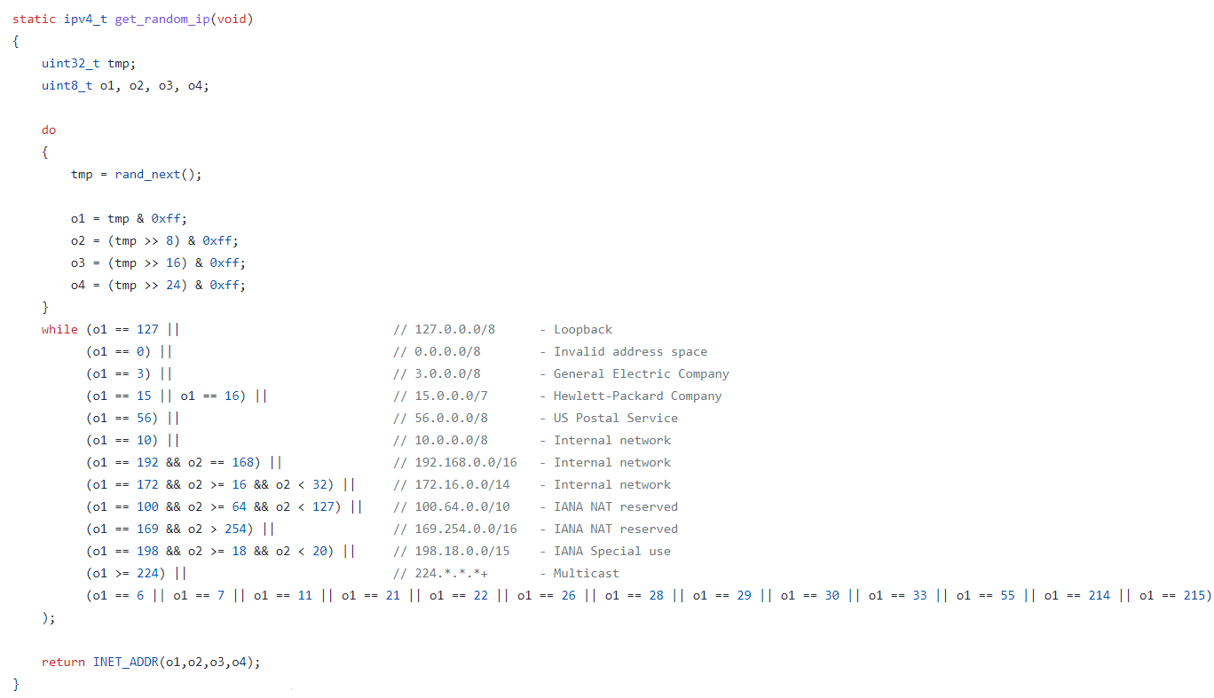
Zudem befindet sich in der Scanner.c Datei die Funktion add_auth_entry. In dieser werden klassische Standardpasswärter und Anmeldenamen einem Authentication Table hinzugefügt, aus welchem diese zufällig über die Funktion random_auth_entry entnommen werden können, sollte ein Brute Force Angriff gestartet werden.
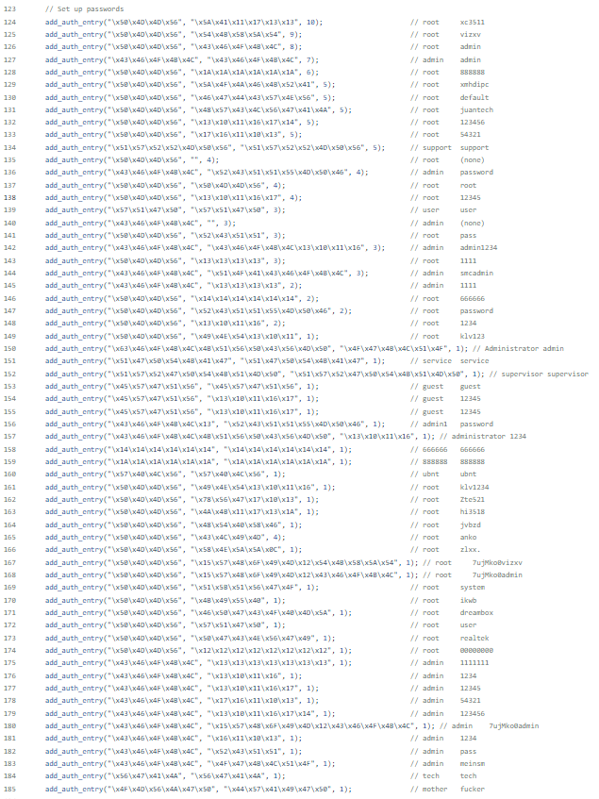
Mirai ist zudem ein sehr aggressiver Virus. Im Code existieren viele Funktionen und Programmteile, welche darauf zielen, andere Programme und konkurierende Malware zu terminieren und die Verbindung zu bestimmten Ports zu beenden. So gibt es im Bot Ordner eine Dateikiller.c, welche aus verschiedenen Funktionen wie beispielsweise killer_init oder killer_kill_by_port besteht und die alle dieses eine Ziel verfolgen. 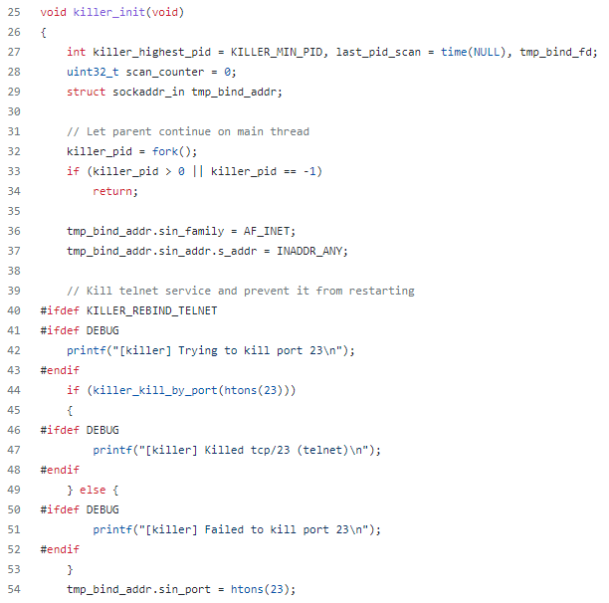

https://www.avast.com/de-de/c-mirai
(PDF) DDoS in the IoT: Mirai and other botnets (researchgate.net)
https://blog.attify.com/how-mirai-botnet-hijacks-your-devices/
https://www.heise.de/security/meldung/Rekord-DDoS-Attacke-mit-1-1-Terabit-pro-Sekunde-gesichtet-3336494.html
https://www.myrasecurity.com/de/mirai/
https://securityaffairs.co/55501/cyber-crime/mirai-author-anna-senpai.html
Mirai-Source-Code/ForumPost.md at master · jgamblin/Mirai-Source-Code (github.com)

